GUÍA No. 6 – INTERDISCIPLINAR (PRIMARIA)

La guía que se presenta a continuación, deberá desarrollarse del 3 al 14 de agosto, con ayuda de los papitos. Ya que este proceso no podría ser culminado sin ese gran apoyo. En esta guía encontraremos los horarios de las clases sincrónicas que iremos teniendo, en cada guía aparecerá un logo indicando la fecha y la hora en la que se realizara la clase vía teams. Las evidencias de las guías también se pueden seguir enviado por el WhatsApp del grupo.

Trabaja con mucho ánimo y esperamos que este suceso pase pronto para poder seguir en nuestro colegio. ¡Un fuerte abrazo desde la distancia!

DOCENTE | GRUPO | E-MAIL
Maria Eugenia Cobos | Procesos Básicos | Fi.lamar@hotmail.com
TEMA | AYUDANDO A MI TIENDA ESCOLAR – PROYECTO 5
OBEJTIVOS |  | INDICADOR (ES) DE DESEMPEÑO:
Plantear diferentes situaciones de tu vida cotidiana mediante modelos matemáticos.  Establecer conjeturas y comprobación de soluciones.  Reforzar las operaciones básicas mediante la compra y venta de los productos. |  | Justifico procedimientos aritméticos utilizando las relaciones y propiedades de las operaciones  Plantea diferentes estrategias de cálculo para resolver problemas en situación de adición y sustracción
AREAS - ASIGNATURAS INVOLUCRADAS:  MATEMATICAS |  |  | PRODUCTO A ENTREGAR : Presenta la foto del trabajo realizado por WhatsApp

ACTIVIDADES:

FECHA DE DESAROLLO: LUNES 3 DE AGOSTO. ENCUENTRO SINCRÓNICO

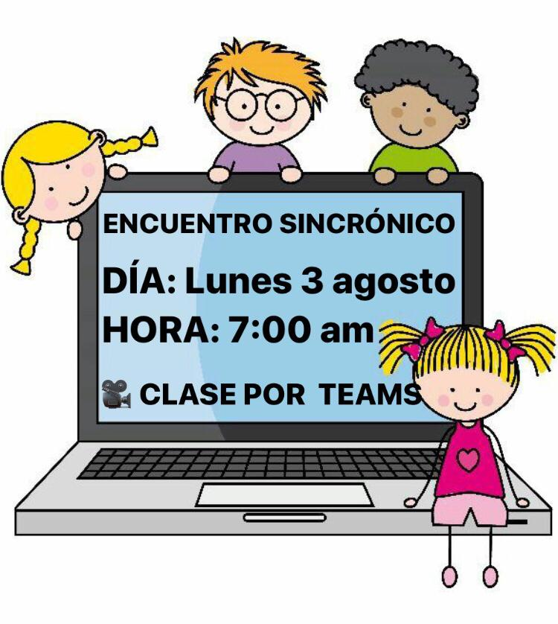
ACTIVIDAD: Conseguir etiquetas de todos los productos que consumimos en casa.

Paso 1
En un cuaderno pegaremos en cada hoja las etiquetas de los productos que consumimos en la casa

Paso 2
A las etiquetas les escribiremos el valor numérico y el valor escrito en letras

Paso 3
En la página 99 del proyecto de matemáticas encontraremos los billetes para recortar y manipularlos

Paso 4
Teniendo en cuenta los productos y su valor vamos a jugar resolviendo diferentes problemas que se nos presentan cuando vamos a hacer compras:
- ¿Cuánto gasto?
- ¿Cuánto me queda?
- ¿Qué productos son más baratos?
- ¿Qué productos son más caros?

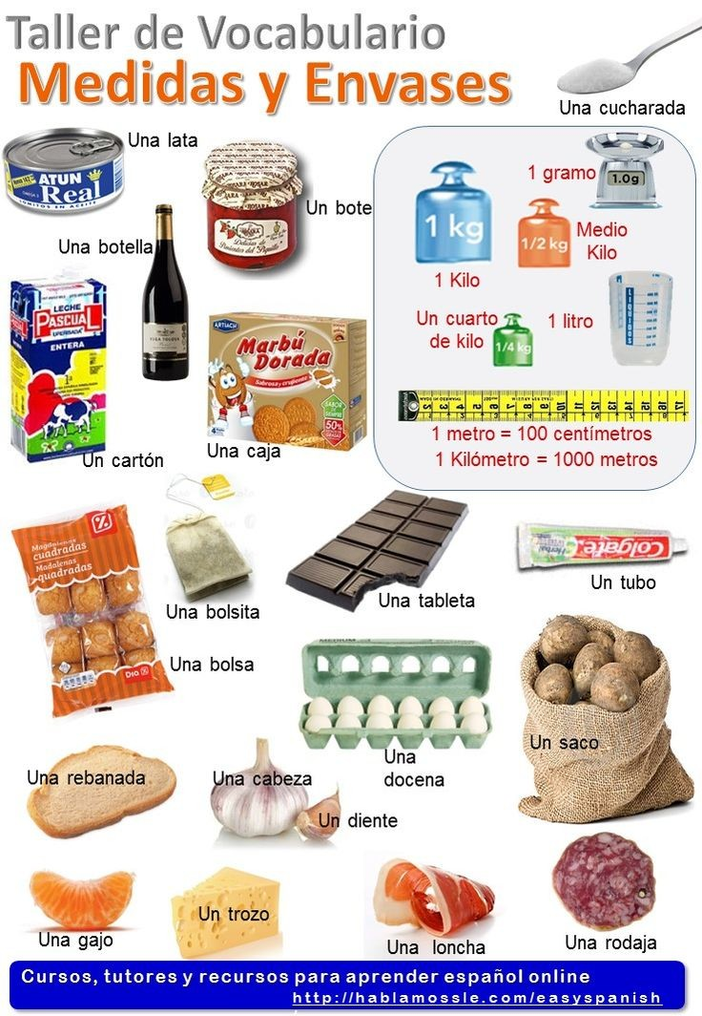

Las etiquetas que encontremos le asignaremos su precio

EJEMPLO:
- Si una docena de huevos vale $3.000 cuánto valen dos cubetas
- Si tengo $5.000 y compro una docena de huevos cuanto me queda
- Si una chocolatina vale $2.000 y una gaseosa vale $1.000 cuanto gasto, si pago con un billete de $5.000 cuanto me queda

Y con las etiquetas de los productos y sus precios vamos a realizar varias operaciones, que las deberemos consignar en el cuaderno de matemáticas.

OBJETIVOS | INDICADOR (ES) DE DESEMPEÑO:
Identificar situaciones solidarias y de cuidado. | Trabaja de manera colectiva en busca de soluciones y cuidado familiar y propio.
AREAS - ASIGNATURAS INVOLUCRADAS:  Sociales |  | PRODUCTO A ENTREGAR  Los estudiantes presentaran las evidencias por medio del WhatsApp

ACTIVIDADES:

FECHA DE DESARROLLO: MARTES 4 SOCIALES
ACTIVIDAD:
- Escribir y dibujar en un octavos de cartulina todos los protocolos que debemos tener cuando vamos a hacer compras y los cuidados que debemos tener cuando volvemos a casa .
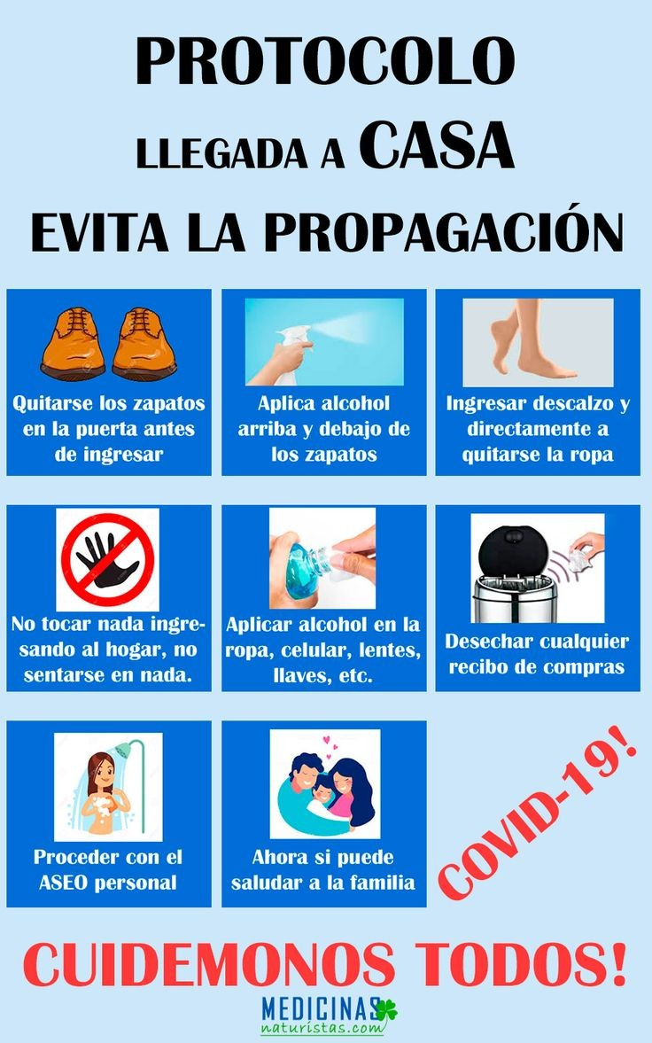

- Ahora realicemos este juego con los integrantes de la familia
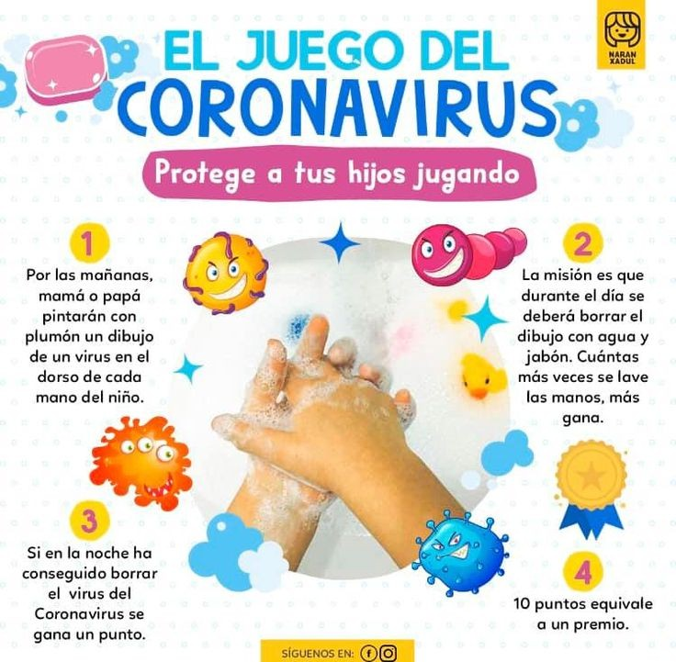

DOCENTE | GRUPO | E-MAIL
JUAN CARLOS VIZCAINO APONTE | Procesos Básicos | JOSEMARTITECNOLOGIA@GMAIL.COM  WHATSAPP 3134588608

TEMA | TECNOLOGÍA
OBEJTIVOS | INDICADOR (ES) DE DESEMPEÑO:
- Potencializar habilidades de concentración, lateralidad, motricidad.  - Estimular la creatividad. | Identifica figuras similares y las acomoda de manera coherente.
AREAS - ASIGNATURAS INVOLUCRADAS:  Tecnología | PRODUCTO A ENTREGARJuego de Tetris con material reciclado. Mostrando la solución de los 9 niveles.
ACTIVIDADES:

FECHA DE DESARROLLO: MIERCOLES 5 DE AGOSTO. ENCUENTRO SINCRÓNICO.
Juego de Tetris.
Este juego consiste en acomodar las piezas de tal manera que no queden espacios en blanco.
Vamos a realizar este trabajo con material reciclado.

- Realiza la plantilla (tablero) varias veces.
- Colorea las piezas y recórtalas.
- Dale fortaleza a las piezas con algún material.

- Termina de armar las 13 piezas
- Pega el tablero de juego en una base que lo soporte
- Elabora divisiones para los diferentes niveles

Finalmente, completa los 9 niveles y diviértete retando a tus amigos y familiares a completar los diferentes niveles.
El juego tiene diferentes soluciones. Por ejemplo, en nivel 1.
- Puedes tomarle fotos a tu trabajo y enviarlas por correo de internet, al Correo: Josemartitecnologia@gmail.com
- Puedes tomarle fotos a tu trabajo y enviarlas por WhatsApp de internet al Número: 313.458.8608

DOCENTE | GRUPO | E-MAIL
Maritza Cáceres Gaitán | PB | micaceresg@educacionbogota.edu.co  WhatsApp: 320 3046126
María de los Ángeles Rodríguez | PB | Mariaka.18215@hotmail.com  WhatsApp: 310 5460597
TEMA | EXPLORANDO MI CUERPO
OBEJTIVOS |  | INDICADOR (ES) DE DESEMPEÑO:
Reconocer el cuerpo como medio de expresión a través de la imitación y ejecución de movimientos.  Desarrollar la espontaneidad y creatividad del estudiante a través del movimiento. |  | El estudiante utiliza el movimiento como forma de expresión y comunicación.  El estudiante experimenta posibilidades de movimiento.  El estudiante Interactúa con su familia en el desarrollo de las actividades.
AREAS - ASIGNATURAS INVOLUCRADAS:  DANZAS - TEATRO |  | PRODUCTO A ENTREGAR  El estudiante debe enviar un corto video al WhatsApp de las docentes de artística.

ACTIVIDAD:

FECHA DE DESARROLLO: LUNES 10 DE AGOSTO. ENCUENTRO SINCRÓNICO
ACTIVIDAD: | EL ESPEJO MUSICAL
Con la ayuda de un familiar voy a realizar la actividad:
- Primero voy hacer el espejo de mi compañero, por lo tanto, voy a hacer todos los movimientos que el realice con su cuerpo y los gestos de su rostro también.
- Cambio, mi compañero pasa hacer mi espejo y yo realizo los movimientos utilizando todo mi cuerpo.
- esta actividad debe realizarse acompañada del ritmo musical que prefieras.
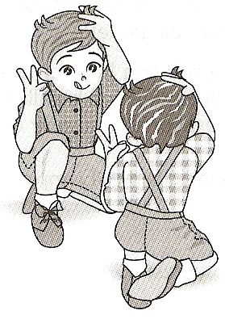

- Posteriormente voy a moverme libremente por todo el espacio siguiendo la música y expresando diferentes sensaciones como de alegría, enfado, tristeza, susto, satisfacción, preocupación, etc. Hasta que termine la canción que estoy escuchando.

OBTIVOS | INDICADOR (ES) DE DESEMPEÑO:
Identificar algunos de los espacios de nuestro barrio | Se ubica en los lugares que hay en el barrio y las normas que hay que tener cuando frecuentamos cada tienda de nuestro barrio.
AREAS - ASIGNATURAS INVOLUCRADAS:  Español | PRODUCTO A ENTREGAR:  En el cuaderno de español escribir el nombre de las tiendas que hay en tu barrio.
ACTIVIDADES:
FECHA DE DESARROLLO: MARTES 11 ESPAÑOL. ENCUENTRO SINCRÓNICO
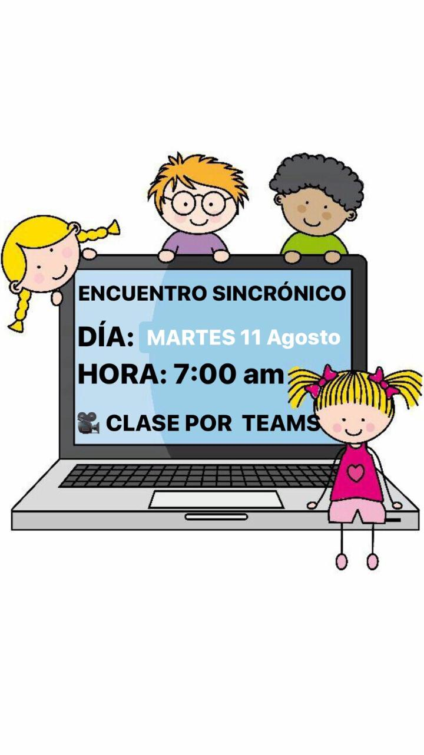
ACTIVIDAD:
DIVERSIDAD DE TIENDAS
- Recortar y pegar las imágenes de las tiendas que veras a continuación.
- Inventar un nombre a cada tienda.
- Escribir todos los productos que podemos encontrar en cada tienda
- Trabajar del proyecto de español las paginas 38, 39 , 40 y 41

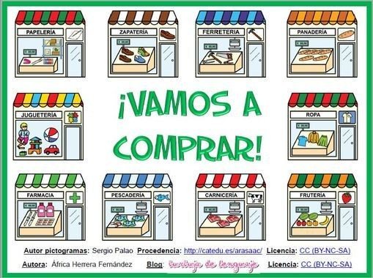 (Los nombres de las tiendas deben ser llamativos, con colores vistosos y diseño personalizado)
- Los papitos deben hacer un dictado de todos los productos que se encuentran en las tiendas.

OBEJTIVOS | INDICADOR (ES) DE DESEMPEÑO:
Reconocer los alimentos de valor nutricional para nuestra salud | El estudiante comprende la situación de comunicación y la intención de alimentarnos mejor.
AREAS - ASIGNATURAS INVOLUCRADAS:  Ciencias Naturales | PRODUCTO A ENTREGAR:  Enviar fotografías de la actividad realizada al WhatsApp

ACTIVIDADES:

FECHA DE DESARROLLO: MIERCOLES 12 CIENCIAS NATURALES
ACTIVIDAD

- En un octavo de cartulina o en el cuaderno realiza una lista de los productos que más te gustan de la tienda escolar .

- PREPARACIÓN DE UNA RECETA

- Con la participación de los padres vamos a escribir en una hoja los ingredientes que vamos a utilizar para nuestra receta.

- PASOS PARA LA PREPARACION
- UTENCILLOS QUE NECESITAMOS
- EXPLICACION CON DIBUJO Y LA CANTIDAD QUE USAMOS
- ELABORAR UNA PEQUEÑA GUIA PARA SU PREPARACION

PREPAREMOS UNA GELATINA…


- Escribir cinco alimentos con cada letra del abecedario

Ejemplo:
A – a : arroz – arveja – avena – arándanos - atún
B – b :

DOCENTE | GRUPO | E-MAIL – WHATSAPP
HELVERT SARMIENTO | Procesos básicos | hsarmiento@educacionbogota.edu.co  3212892451
TEMA: COORDINACIÓN VISO - PÉDICA
OBJETIVOS | ÁREAS INVOLUCRADAS | PRODUCTO A ENTREGAR
Desarrollar habilidades motrices necesarias en todas las etapas de la vida y al mismo tiempo, reconocer los beneficios de la actividad física para mantener un óptimo estado de salud. | Educación física | Enviar video corto o fotografías de uno de los entrenamientos en casa y de la actividad, el reto motriz.
FECHA DE DESARROLLO: JUEVES 13 AGOSTO. ENCUENTRO SINCRÓNICO

- Movilidad Articular  Realizar movimiento de cuello, hombros, codos, cintura, rodillas y tobillos.  - Activación muscular  MATERIAL: 1 DADO, FICHAS (1 por cada jugador)  DESARROLLO: Cada jugador lanza el dado y se ubica en la casilla que le toque, si llega a una de las figuras negras paga penitencia que le ponga el rival. Si llegas a una escalera puedes subir por ella, si llegas a la cabeza de una culebra debes devolverte hasta donde termina su cola. (la escalera es solo para subir y la culebra solo para bajar)  - Reto motriz  FUTBOLTENIS: Este reto es un campeonato para la familia, la partida la gana quien logre hacer 5 puntos. Se pierde punto cuando no se logra devolver la pelota al terreno del rival, cuando el balón rebota más de una vez o cuando el balón pasa por debajo del obstáculo. Quien gane la partida se queda y el que pierde sale y entra otro jugador. Para hacer el obstáculo puedes usar una cuerda amarrada a dos sillas o poner muñecos en el piso para pasar el balón por encima.  - Estiramiento | 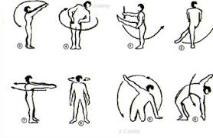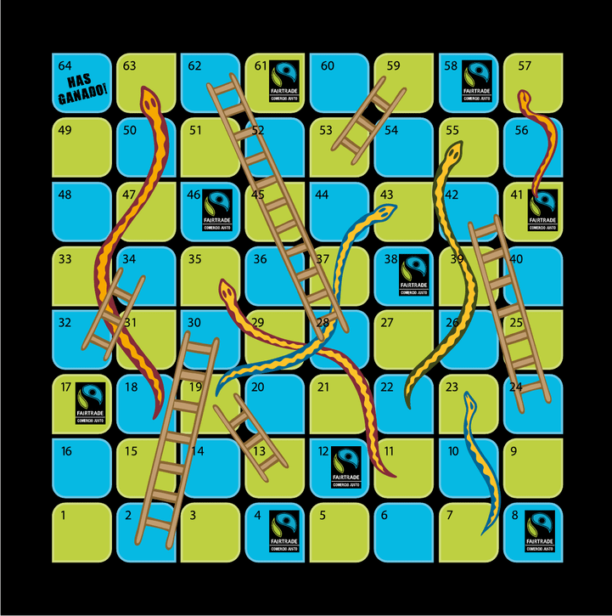  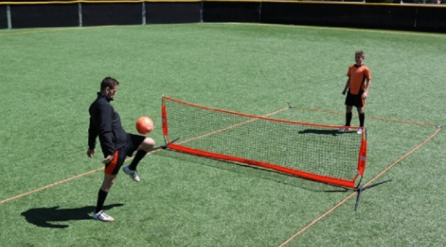  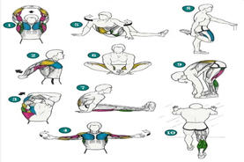

DOCENTE | GRUPO | E-MAIL
ALEJANDRO HERRERA HERNÁNDEZ | Procesos Básicos | waherrera@educacionbogota.edu.co  WhatsApp: 315 6537033
TEMA | FRUIT AND COLORS
OBEJTIVOS |  | INDICADOR (ES) DE DESEMPEÑO:
Identificar los colores y las frutas en inglés |  | Comprende lenguaje básico sobre temas del contexto y del diario vivir.
AREAS - ASIGNATURAS INVOLUCRADAS:  INGLÉS |  |  | PRODUCTO A ENTREGAR  Fotografía de la actividad realizada

ACTIVIDADES:

FECHA DE DESARROLLO: VIERNES 14 DE AGOSTO. ENCUENTRO SINCRÓNICO
ACTIVIDAD
- Con la ayuda de tus padres, en pequeños cuadritos de papel o de cartulina de 10cm x 10cm, dibuja una fruta de diferente color en cada uno y escribe su nombre y su color en inglés. (realiza al menos 10 cuadritos)
- Como actividad práctica, me aprendo el nombre de mínimo 5 de las frutas que aparecen en la imagen y si es posible realizo un video corto mostrando mis imágenes y mencionándolas en inglés.

FRUIT AND COLORS

